Poljudnoznanstveni članek

O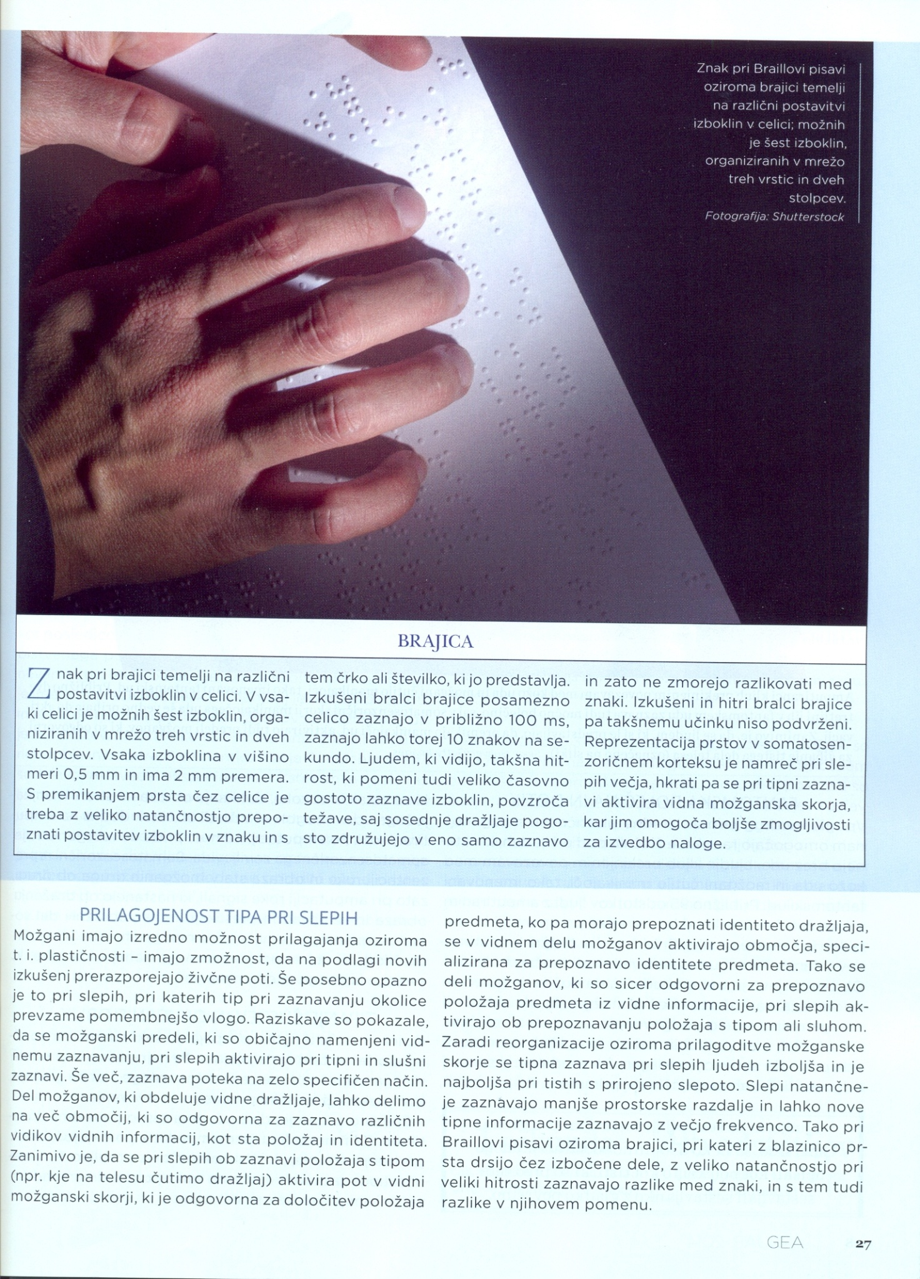
1. Preberi poljudnoznanstveni članek in odgovori na vprašanja.
Podčrtaj pravilno trditev.
Besedilo je: enogovorno/dvogovorno,
strokovno/publicistično.

2. Komu so poljudnoznanstveni članki namenjeni?
___________________________________________________________________________
___________________________________________________________________________

3. V katerih revijah najdemo taka besedila?
___________________________________________________________________________
___________________________________________________________________________

4. Predstavi, iz katerih dveh delov je jedrni del poljudnoznanstvenega članka.
___________________________________________________________________________
___________________________________________________________________________

5. Ali so poljudnoznanstveni članki subjektivna ali objektivna besedila? Svoj odgovor utemelji.
___________________________________________________________________________
___________________________________________________________________________

6. Določi prevladujoče pomensko razmerje in način razvijanja teme v prvem stolpcu
besedila (Znak pri brajici temelji …).

Prevladujoče pomensko razmerje je ________________________________.
Način razvijanja teme je ___________________________________.

7. Podčrtaj stavčne člene in njihove dele.
Izkušeni bralci brajice posamezno celico zaznajo v približno 100 ms.
Slepi natančneje zaznavajo manjše prostorske razdalje.
8. V spodnjih povedih določi vrsto priredja oz. odvisnika.
Ljudem, ki vidijo, takšna hitrost povzroča težave.
__________________________________________________________________________
Izkušeni bralci brajice posamezno celico zaznajo v približno 100 ms, zaznajo lahko
torej 10 znakov na sekundo.

_________________________________________________________________________
Ko morajo prepoznati identiteto dražljaja, se v možganih aktivirajo območja za
prepoznavo identitete predmeta.

_________________________________________________________________________

Slepi lahko natančneje zaznavajo manjše prostorske razdalje in lahko nove tipne informacije zaznavajo z večjo frekvenco.

________________________________________________________________________________________

Viri:
– Martina Križaj Ortar, Marja Bešter Turk, Marija Končina, Mojca Poznanovič in Mojca Bavdek: Na pragu besedila 3. Učbenik za slovenski jezik v 3. letniku gimnazij in srednjih strokovnih šol. Ljubljana: Rokus Klett, 2010.
– Martina Križaj Ortar, Marja Bešter Turk, Marija Končina, Mojca Poznanovič in Mojca Bavdek: Na pragu besedila 3. Delovni zvezek za slovenski jezik v 3. letniku gimnazij in srednjih strokovnih šol. Ljubljana: Rokus Klett, 2010.

